广东省知识产权业务管理阳光政务平台

广东专利奖系统操作手册
（面向申报单位、申报人）

概要描述
本操作手册的使用对象为有意申报广东专利奖的单位或个人。手册主要介绍申报单位和申报人在广东省知识产权业务管理阳光政务平台如何进行广东专利奖的申报办理。

系统须知
- 账号注册。项目申报前，申报单位需在“广东省知识产权业务管理阳光政务平台”系统上完成单位与用户账号注册，如已在该平台进行注册过，则使用原用户账号与密码即可登录。申报账号分为个人账号和单位账号（即单位管理员账号），这两类型账号均可以在系统首页的“注册账号”进行注册，单位账号注册后就会自动生成为单位管理员角色。对应每个身份证号或单位统一信用代码只能注册唯一的个人账号或单位账号；
- 项目申报主体。申报项目类专利奖（发明或实用新型专利项目、外观设计专利项目），则使用“申报单位管理员”进行申报；如申请的是个人类专利奖（广东杰出发明人），则使用“申报人”角色进行申报
- 推荐账号。推荐单位/院士的账号，是根据业务处室提供名单，后台进行配置的，无需自行注册账号，如单位或院士需要成为推荐角色，请联系评审办公室咨询；
- 忘记账号和密码的处理。在系统首页，有“忘记账号/密码”的功能，用户可进行账号找回、密码重置的功能（前提是账号已经绑定了手机号码）。

项目申报规则
项目类型 | 项目类 | 个人类
申报条件 | - 申报单位为在广东省登记注册  - 该专利未获得过中国专利奖或者广东专利奖  - 同一技术领域申报项目数量不超过2项 | 申报人未获得过广东接触发明人（广东发明人）奖
推荐方式 | 院士推荐、有推荐资格的单位推荐
推荐方式 | 单位自荐 | 个人自荐
院士推荐 | 每个项目需要2个院士推荐；每个院士只能推荐1个项目
自荐条件 | 国家级知识产权示范企业，可自荐1项 | 申报人有5年以上技术创新工作经历且目前仍在技术创新工作一线，作为第一发明人的有效发明专利20件以上

申报流程
项目类/个人类奖励项目的推荐方式都有“单位推荐”、“院士推荐”与“自荐”。满足自荐条件资格的单位或个人可选择自荐申报，自荐项目数量1项。

推荐申报的审核流程
- 项目类：申报单位管理员→推荐单位（或推荐院士）→评审办公室；
- 个人类：申报人→申报单位管理员→推荐单位（或推荐院士）→评审办公室；

自荐申报的审核流程
- 项目类：申报单位管理员（自荐单位）→评审办公室；
- 个人类：申报人（自荐人）→申报单位管理员→评审办公室。

项目类申报管理流程图
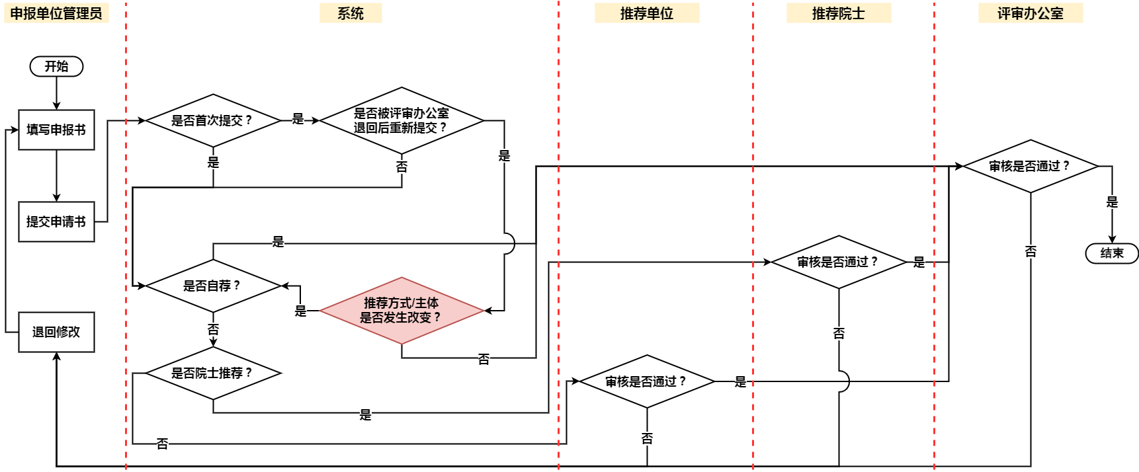

个人类申报管理流程图
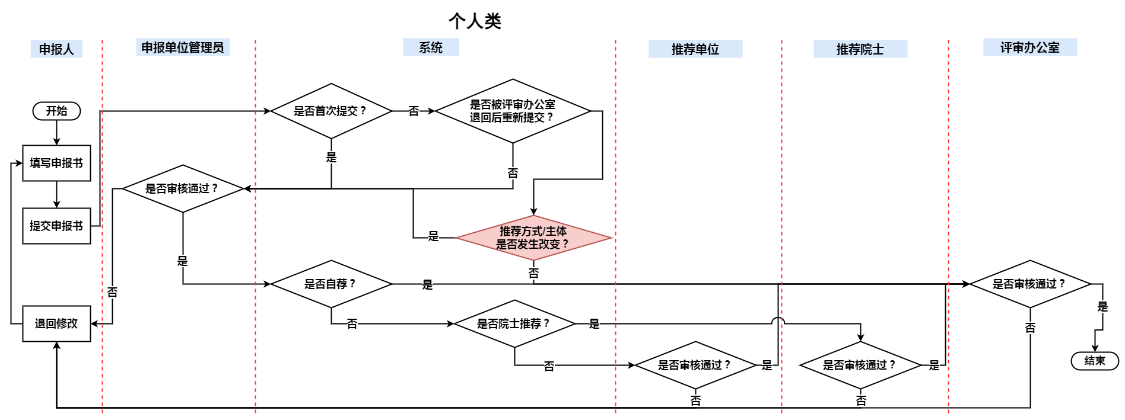
※注意：如果申请的专利奖项目已提交到评审办公室，却被退回修改的，当对应的项目申报主体再次修订之后重新提交该项目书时，则是直接提交到评审办公室复审，项目原中间走过的审核节点无需再审。

系统操作

系统注册
- 通过互联网打开平台首页，点击系统登录界面下的“立即注册”按钮；
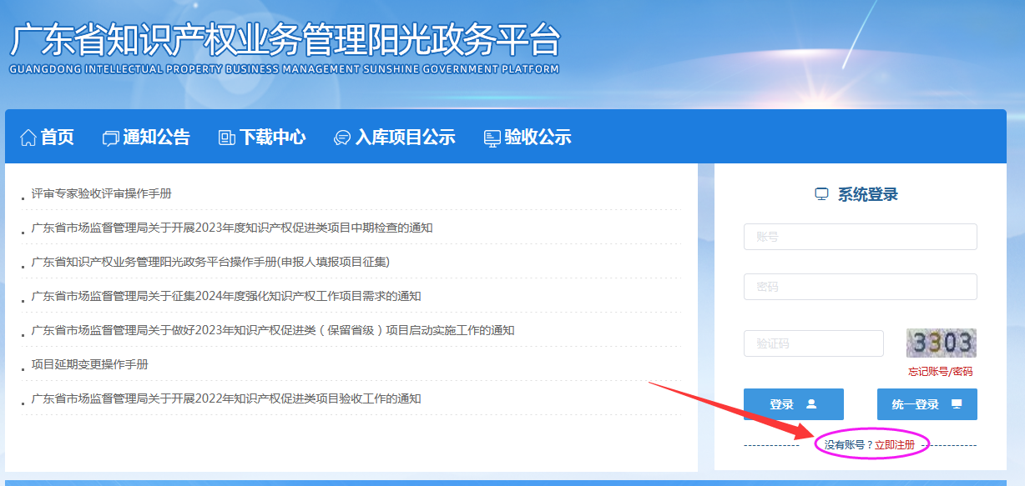
- 选择需注册的账号类型，并填写相关的个人或单位信息；
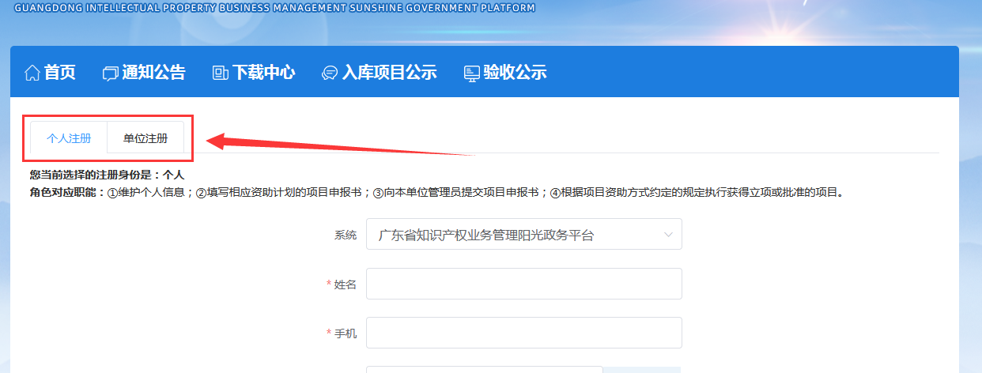
- 完成填写对应信息，确认无误后，点击“立即注册”，即完成账号注册。

信息完善

单位信息完善
- 如果是新注册的单位管理员用户，根据管理规定，在填写申报书之前，需要先完善单位信息后才能进入填报，否则在进入的时候，系统就会出现如下的提示；
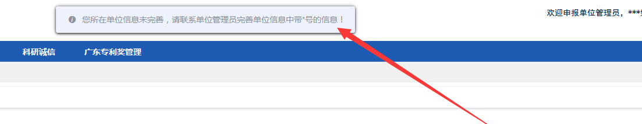
- 此时将鼠标移动到【系统管理】→【单位管理】上，然后点击【单位信息管理】进入页面；
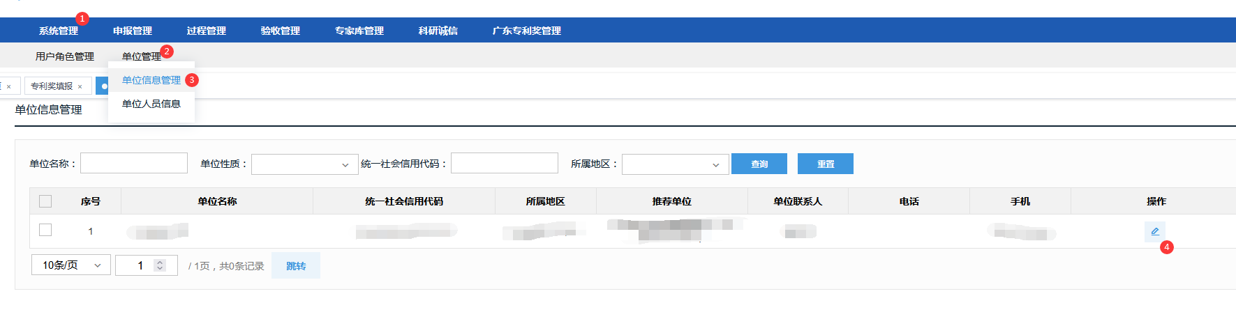
- 按照要求，填写单位信息中带有*号的内容，其他不带*的内容，用户可自行按需要进行填写；
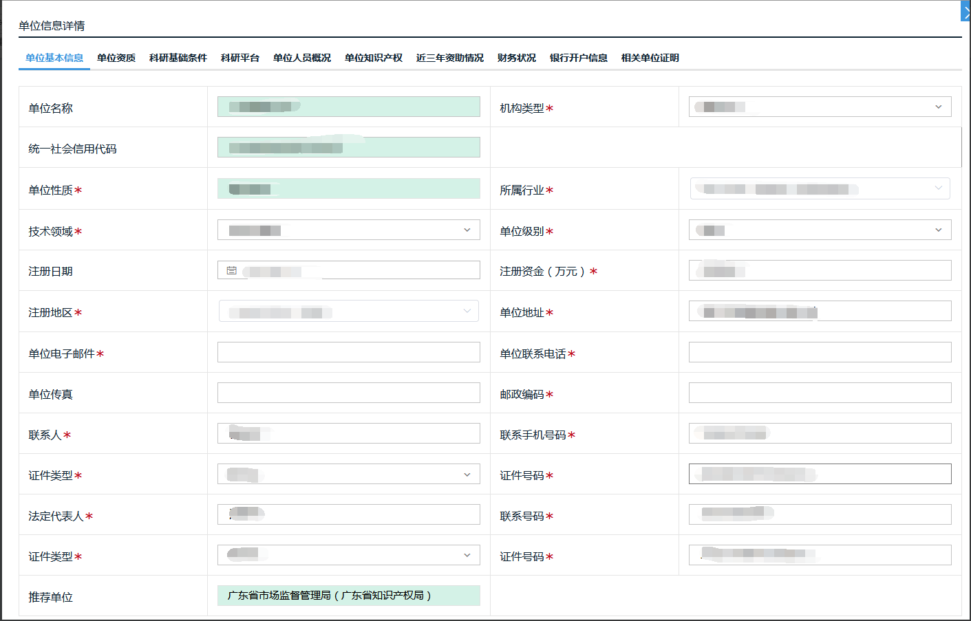
- 填写过程中途，可以点击“暂存”按钮，保存所填写的内容，如果退出了能重新进入继续填写；当单位信息按照要求填写完成，可以点击“提交”按钮正式提交。


个人信息完善
- 和项目类填报一样，在填写个人类项目申报书前，也需要先完善个人信息，否则系统也会限制不能进入填写；
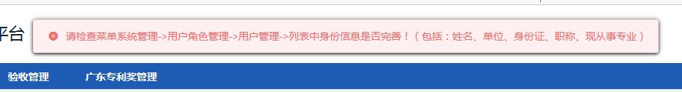
- 在【系统管理】→【用户角色管理】→【用户管理】中点击“编辑”按钮，填写带“*”的内容；
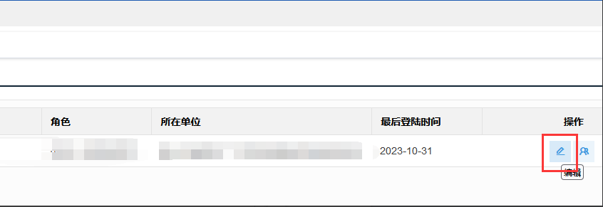

申报人加入所属单位
首次注册账号的申报人，在完善了个人信息后；在进行项目申请前，还完成加入所属单位的系统操作。
- 提出申请。登录申报人个人账号后，在【系统管理】→【用户角色管理】→【用户管理】中点击“所属单位”按钮；
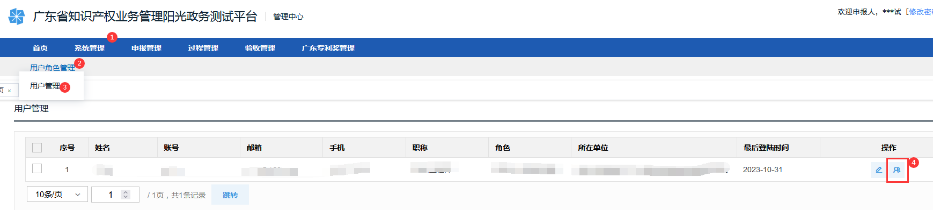
- 搜索单位。在打开的页面中，点击“申请加入单位”会显示单位列表，支持单位名称模糊检索；
注意：如果搜索不到单位，请联系单位管理员，检查单位信息是否已完善并且提交了。
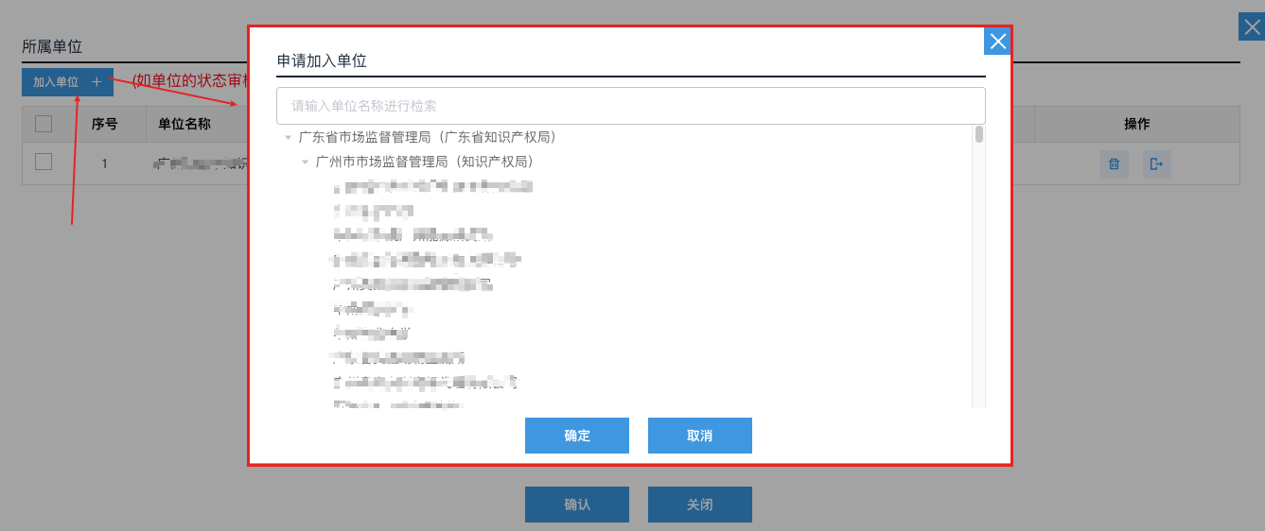
- 提交申请。选择了单位，点击确定，可以查看到有待提交的挂靠单位申请；确认没问题，可点击“提交”；
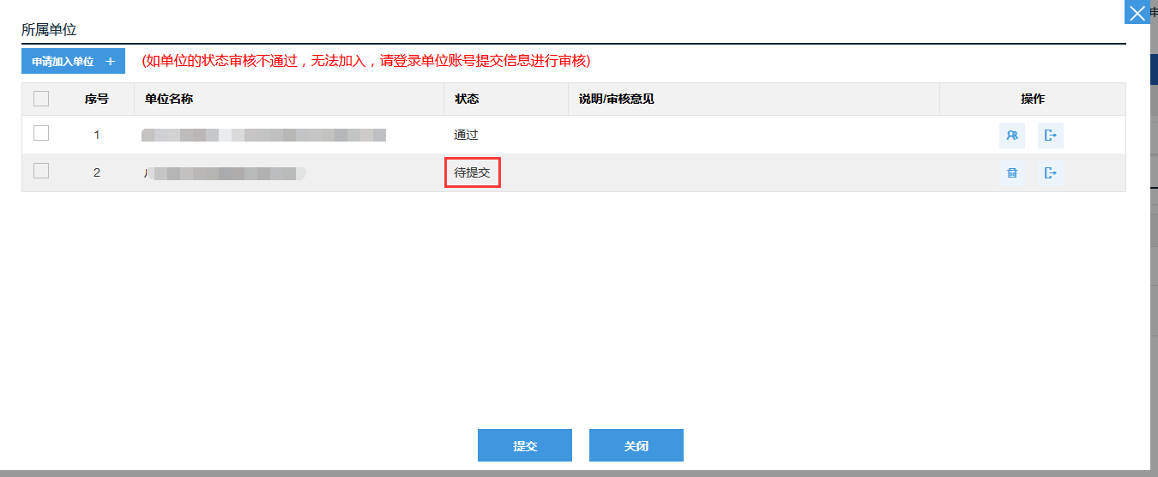
- 提交后，在个人信息列表上的“所在单位”的单位名称前，会有“（待审）”的字样，这表示该申请已经提交到单位管理员，等待单位管理员进行审核。
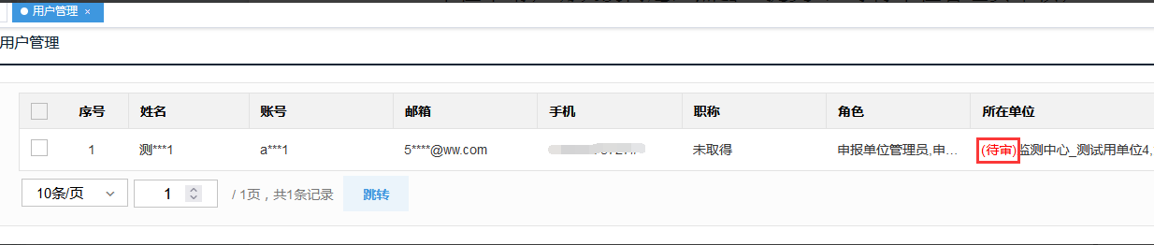

审核加入单位申请
当申报人提出加入单位申请后，请联系所属单位的单位管理员进行审核。
- 单位管理员登录账号后，在系统首页的“代办事项”会有待审核事项提醒；
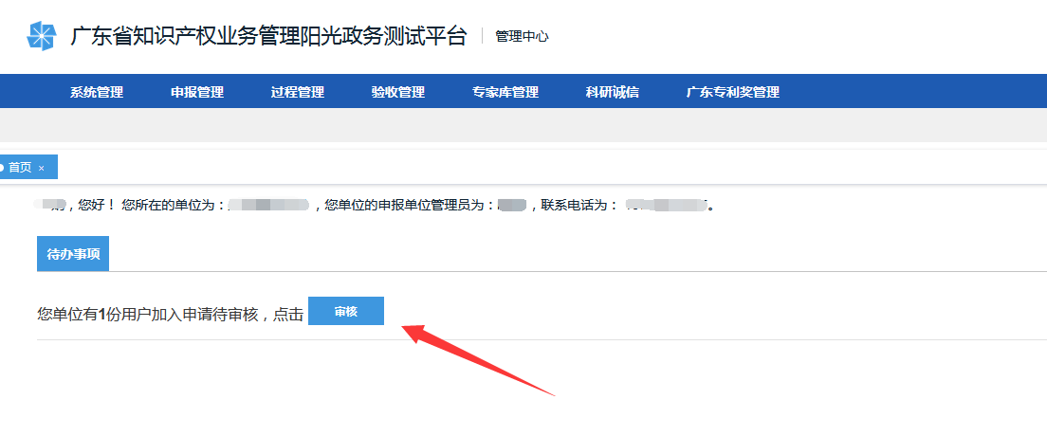
或者直接从【系统管理】→【单位管理】→【单位人员信息】进入；
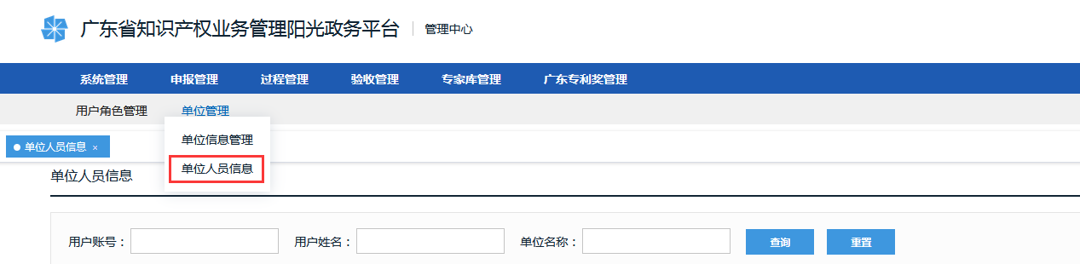
- 进入后，查看“加入单位状态”为“待审核”的记录，然后在对应操作列中会有“审核用户加入单位申请”按钮，点击进入进行审核
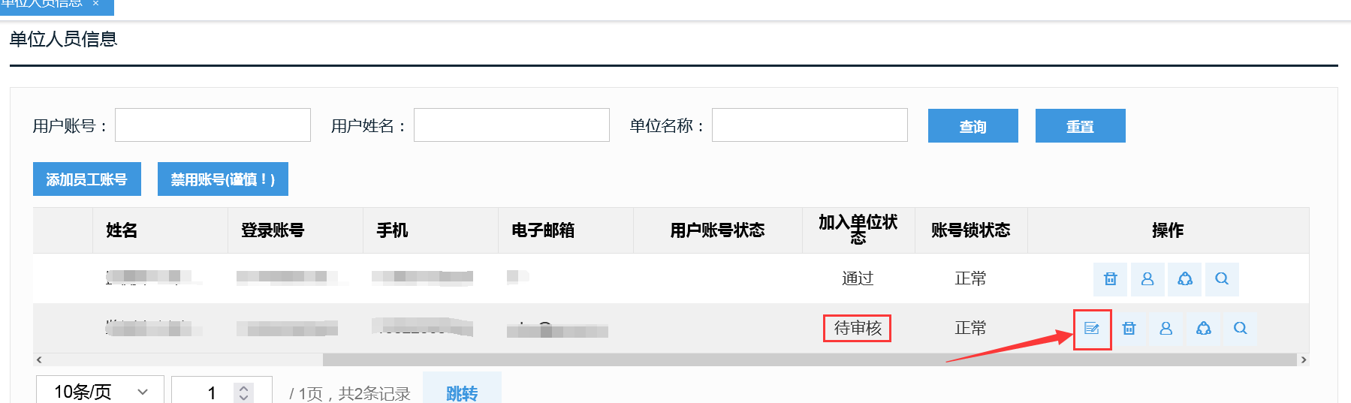
- 单位管理员审核通过后，申报人单位的“（待审）”字样就会消失，表示申报人已经加入到单位了。
※注意：如果申报人挂靠了多家单位，申报人在登录系统的时候，系统会要求申报人先选择对应单位。

注：第（一）至（四）的操作内容，是对于首次访问广东省知识产权业务管理阳光政务平台的单位或个人；如之前已经有账号的，建议可直接进入到第（五）点的“项目申报”进行操作。

项目申报

项目类申报【单位管理员填报申请】

登录系统
已有账号或完成账号注册，在首页“系统登录”处输入单位管理员账号、密码，并输入验证码，点击登录按钮进入系统；
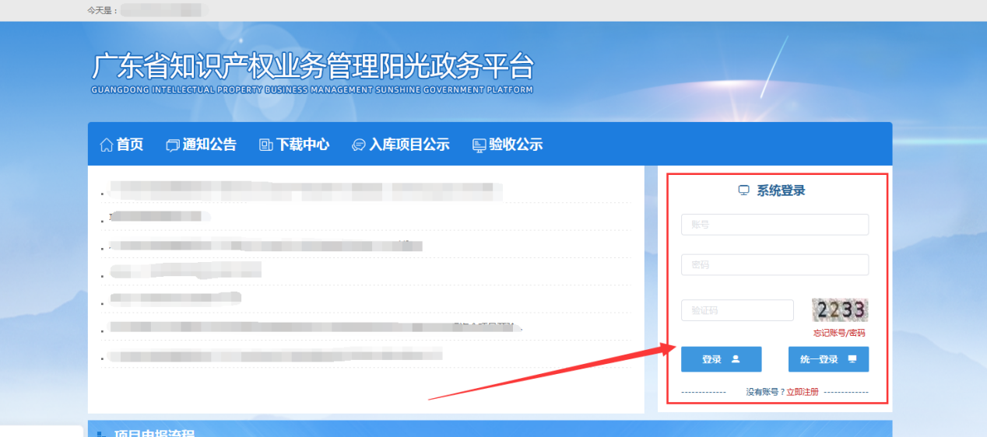

新增申报书
- 在【广东专利奖管理】→【专利奖申报】上面，系统会展开三级菜单，点击“专利奖填报”按钮；
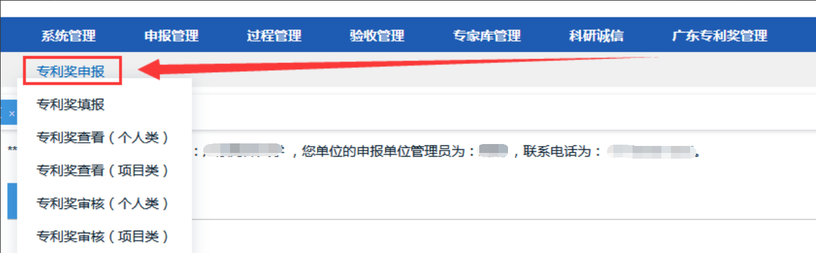
- 系统跳转至填写申请书的列表页面，点击列表左上角的“新增项目申请”；
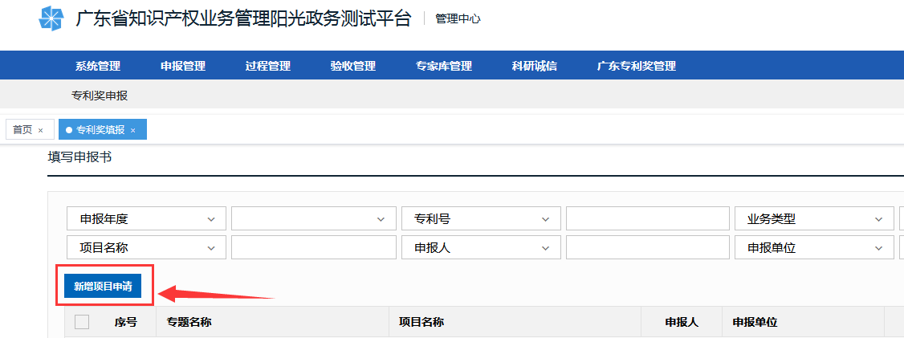
- 在显示可申报的业务专题列表，点击最右边“操作”列的“填写申报书”按钮，进入新增申报书的界面。
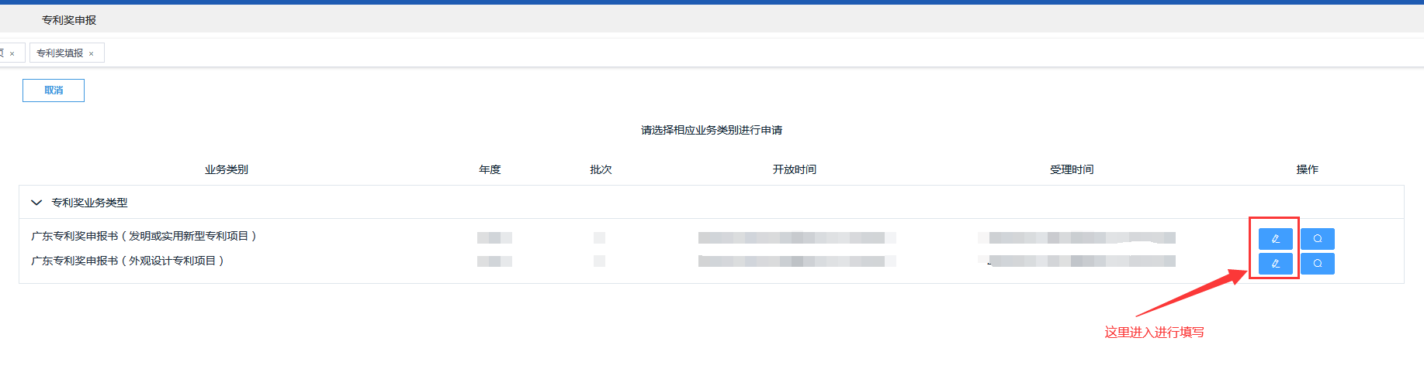
※注意：如果列表没有可申报专题入口，表示业务还没开始申报或申报已结束。

填写申报书
- 进入填写界面，项目类表单页面采用多标签界面，用户可切换不同标签页去填写项目内容；
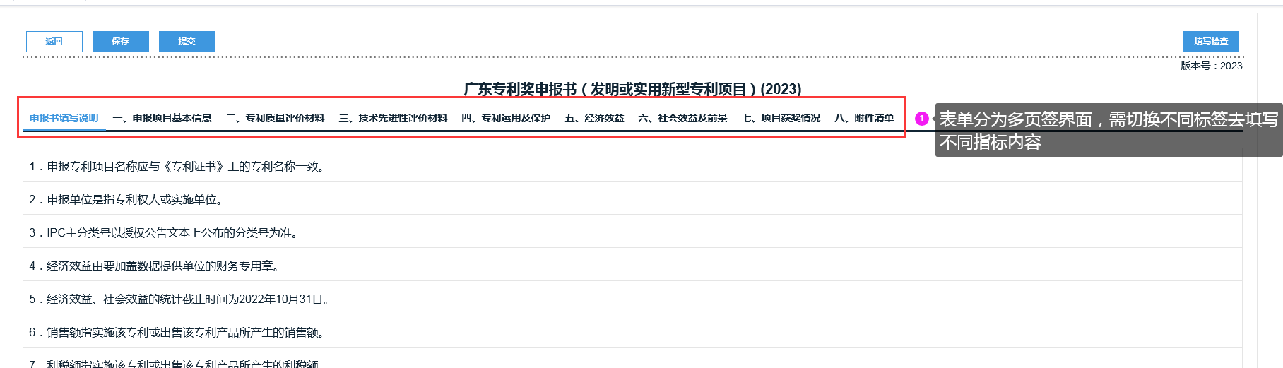
- 在表单中，必填的内容均添加了*号标记；
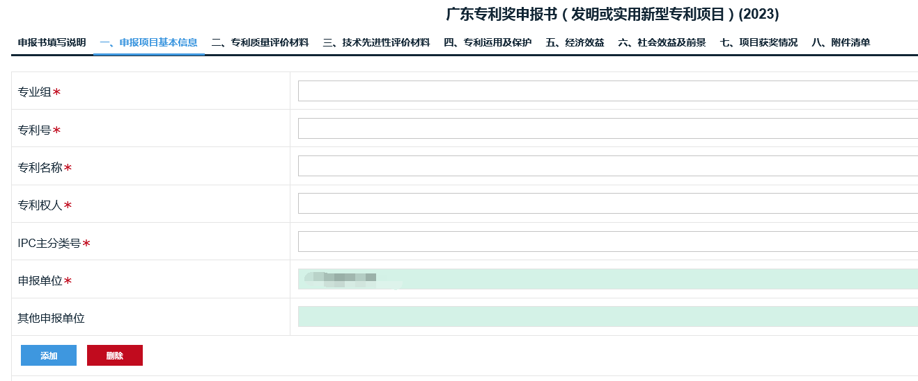
- 如果填写的内容不符合要求，系统会进行提示；
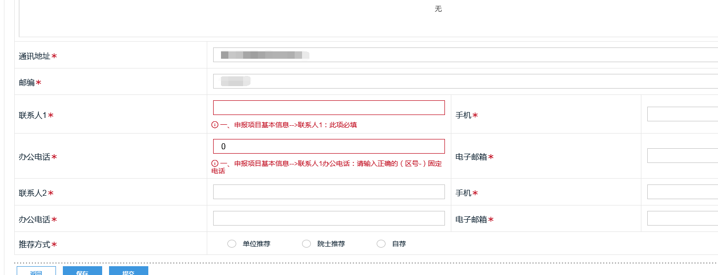
- 同时，申报用户也可以点击填写检查按钮，查看内容是否漏填或填写不正确；
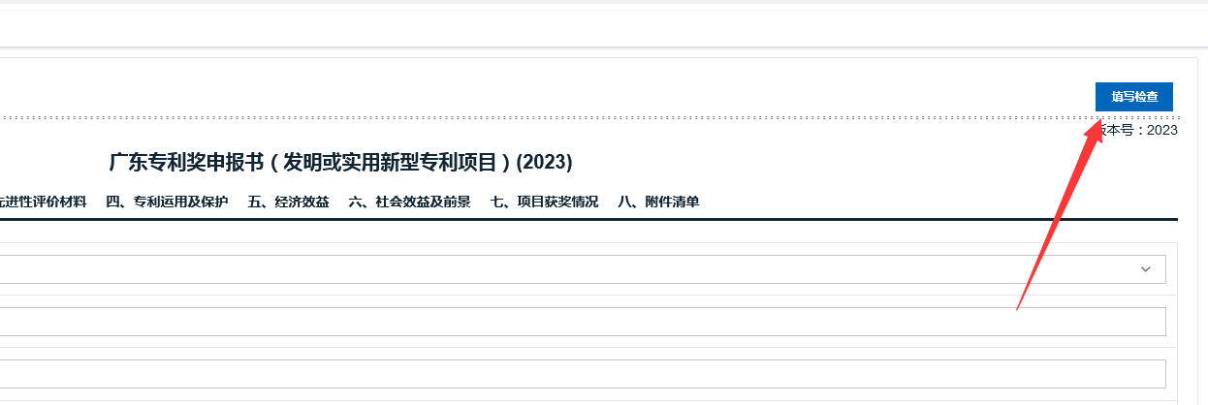
注：深背景颜色的内容为系统自动提取不能直接编辑，如发现数据为空，建议检查单位或个人信息，以及表单其他位置是否还没有填写。
- 内容填写，申报书支持富文本域，文字之间可插入图片补充描述。但较复杂的公式，目前系统上不支持线上进行编辑，建议可通过线下的公式编辑工具，编写好公式，然后生成图片再放到申报书中。
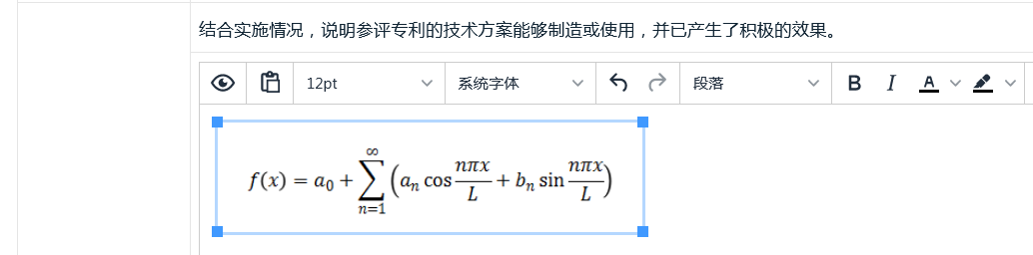
- 支持附件文件上传，在“附件清单”栏目中上传项目申报所需要提供的相关证明材料，按照系统提示的文件格式、大小要求上传。
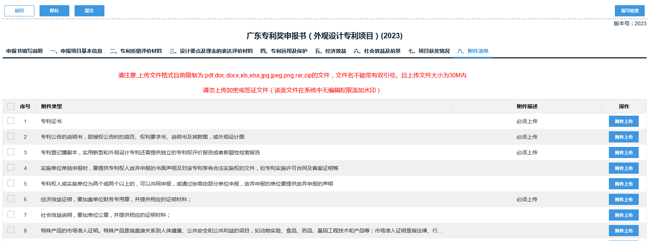

保存
- 如果填写的内容比较多，点击“保存”按钮，可以进行一下存档；
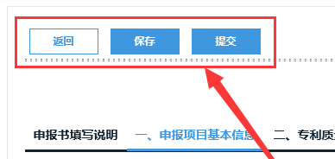

提交
检查填写的内容无误后，可以进行提交申报书，点击“提交”按钮，系统会提示“提交成功”，并且自动关闭填写页面。
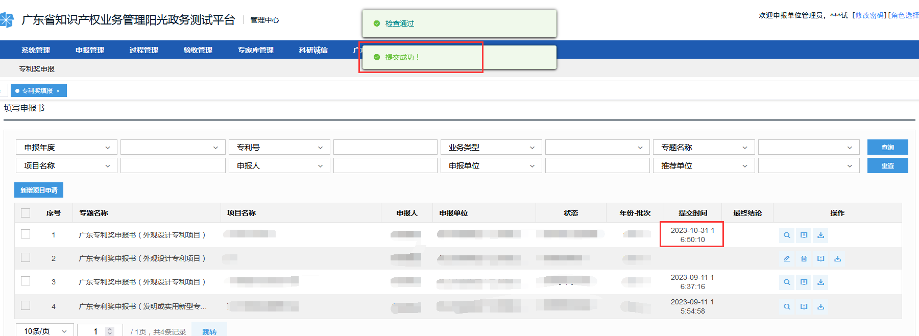
列表页面会显示申报书状态为“待XX审核”、提交时间也会显示时间。此时申报书是不可编辑状态。

修改申报书
如果被审核节点退回了，申报书状态显示为“退回修改”，单位管理员可以查看审核节点退回修改的意见，点击操作列的“编辑”按钮进入申报书编辑；
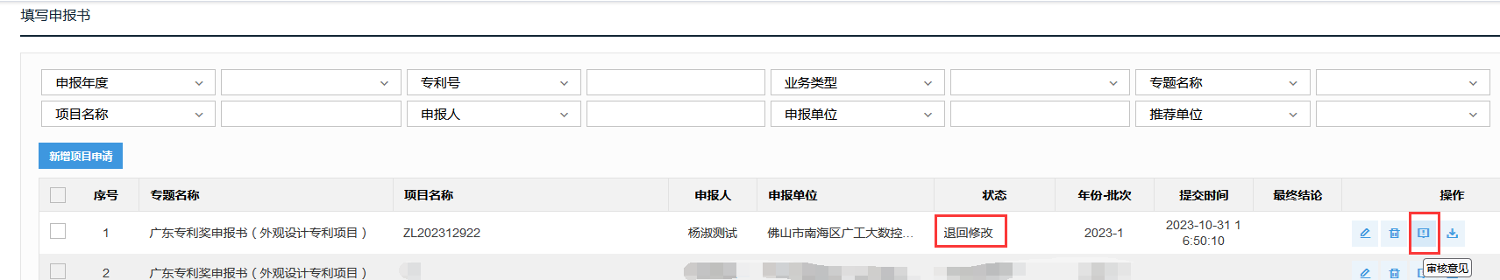
※注：申报书提交后，是不允许对申报书内容进行修改的，如果用户在提交后发现申报书材料有误或有补充资料的，建议请联系相关审核节点审核退回。

个人类申报【申报人角色填报申请书】

登录
登录个人账号，【输入申报人账号】→【输入密码】→【输入验证码】，点击登录按钮进入系统。
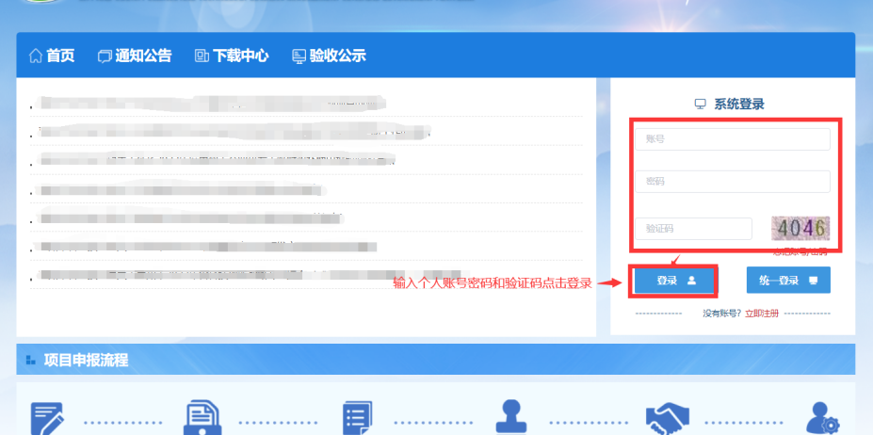

新增申报书
- 登录已经完善信息的申报人，【广东奖管理】→【专利奖申报】→【专利奖填报】，点击“新增项目申请”按钮进入专利奖业务专题列表选择填报页面。
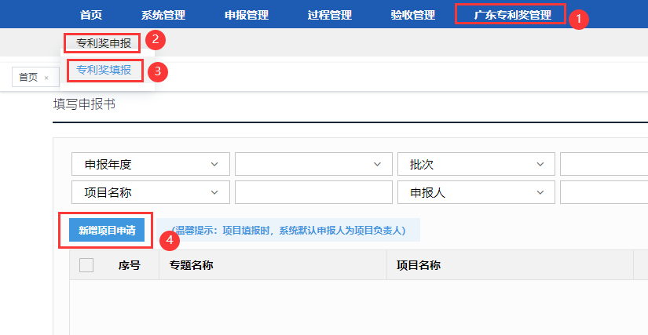
※注意：如果系统提示“您所在单位信息未完善，请联系单位管理员完善单位信息”，则联系单位管理员登录账号进行单位信息完善并完成提交操作。
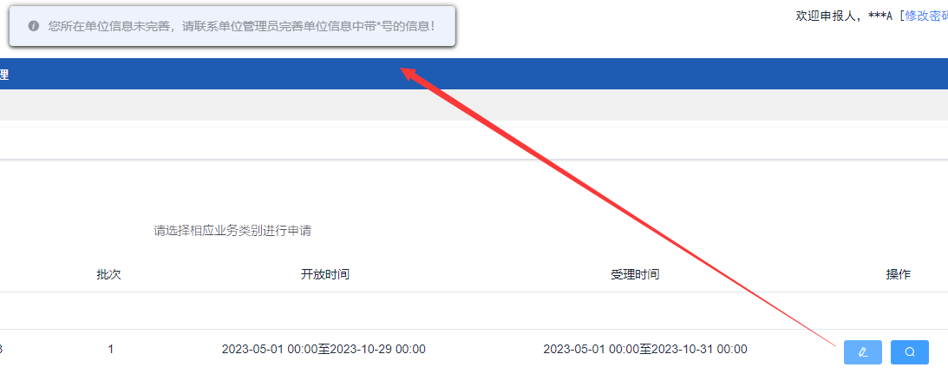
- 点击填写申请
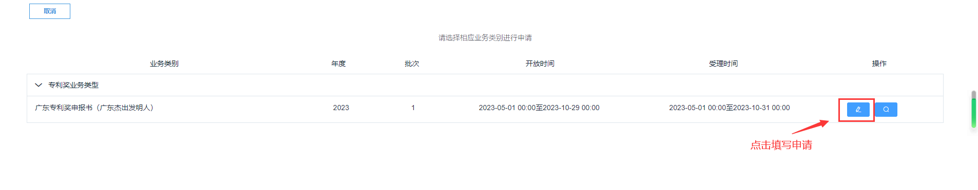

填写申报书
- 根据申报书表单进行内容填写，申报表单同样采用多标签页模式，点击切换标签填写项目内容；
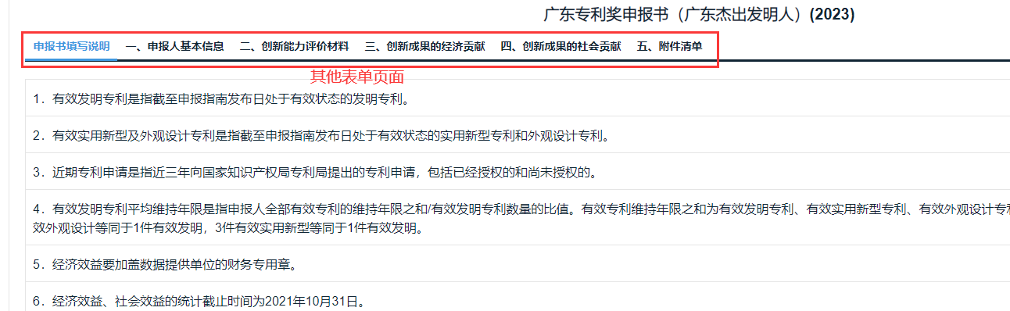
- 必填项目，已作*号标记
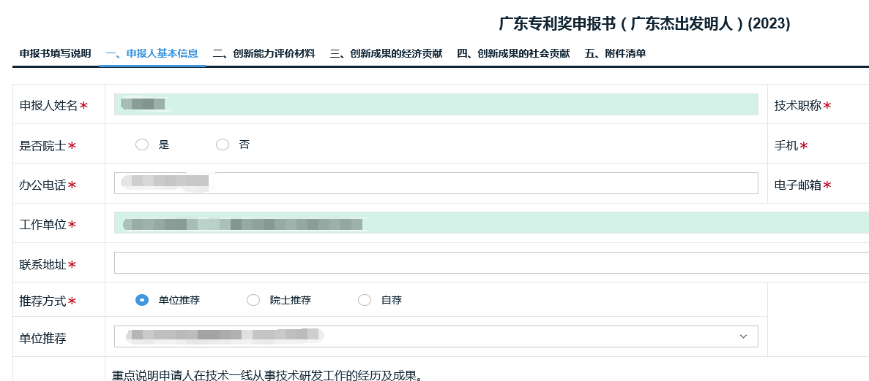
- 填写错误的格式或内容，系统会有提示
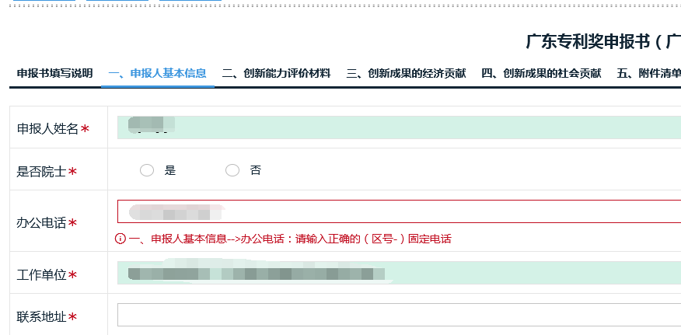
也可以点击“填写检查”可以查看哪些内容未填或填写的格式不正确。
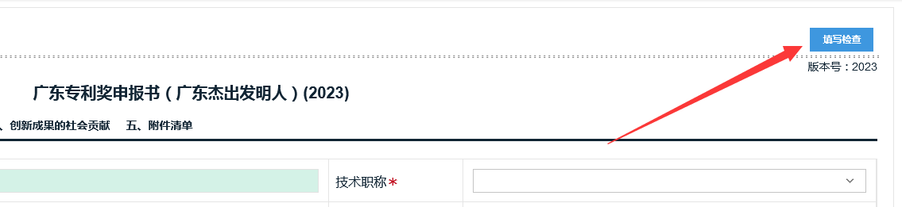
注：深背景颜色的内容为系统自动提取，如发现加载的数据需要更新，请联系单位管理员完善单位信息或到个人基本信息界面内进行相关内容修改后，再填报申报书。
- 内容填写，申报书支持富文本域，文字之间可插入图片补充描述。但较复杂的公式，目前系统上不支持线上进行编辑，建议可通过线下的公式编辑工具，编写好公式，然后生成图片再放到申报书中。
- 支持附件文件上传，在“附件清单”栏目中上传项目申报所需要提供的相关证明材料，按照系统提示的文件格式、大小要求上传。
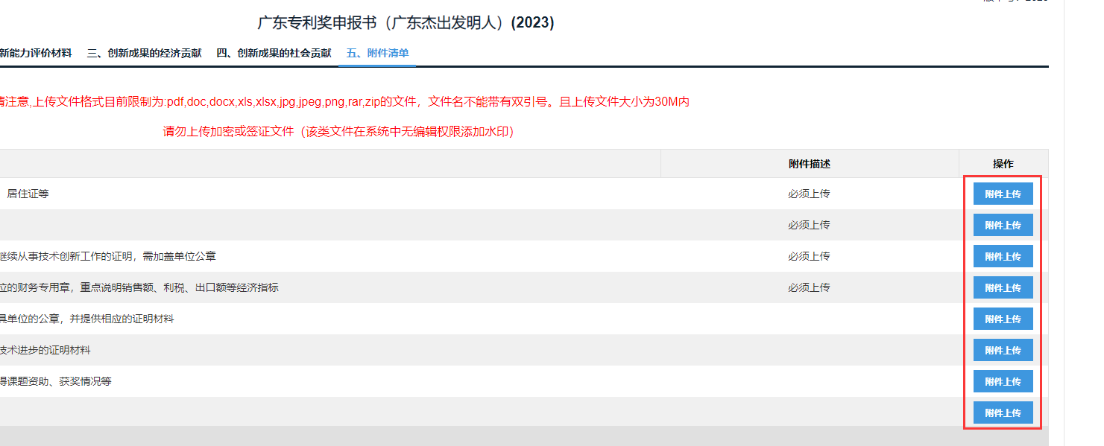

保存
可以暂时保存已经填写的申请内容，退出后可以进行进入再次编辑。


提交
检查填写的内容无误后，可以进行提交申报书，点击“提交”按钮，系统会提示“提交成功”，并且自动关闭填写页面。
列表页面会显示申报书状态为“待XX审核”、提交时间也会显示时间。此时申报书也不能进行编辑。

修改申报书
如果被审核节点退回了，申报书状态显示为“退回修改”，申报人可以查看审核节点退回修改的意见，点击操作列的“编辑”按钮进入申报书编辑；
※注：申报书提交后，是不允许对申报书内容进行修改的，如果用户在提交后发现申报书材料有误或有补充资料的，建议请联系相关审核节点审核退回。

项目审核
- 申报单位管理员项目审核
申报人提交了“广东杰出发明人”的申报书后，申报书会提交到申报单位管理员处进行审核。
- 登录申报单位管理员的账号，在系统首页的“待办事项”会提示待审核项目的情况，点击进去进行审核；
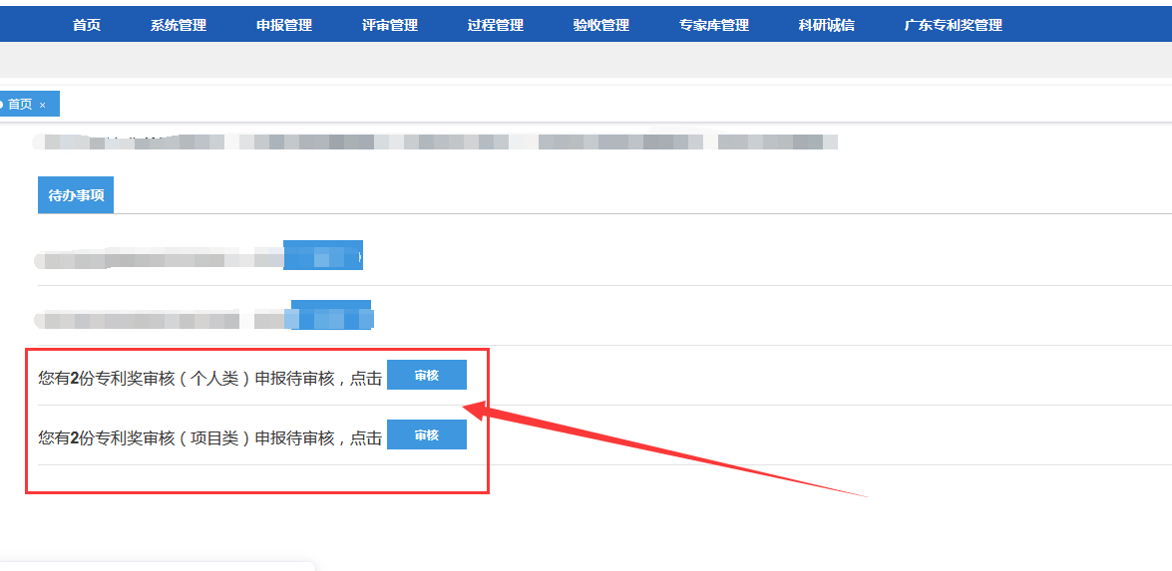
或者在【广东专利奖管理】→【专利奖申报】→【专利奖审核（个人类）】进入审核
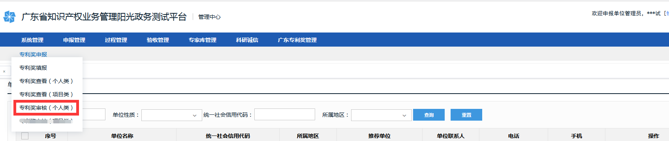
- 打开进入页面，显示的是待审核的项目列表，点击操作列的“审核”按钮，可对项目进行审核；
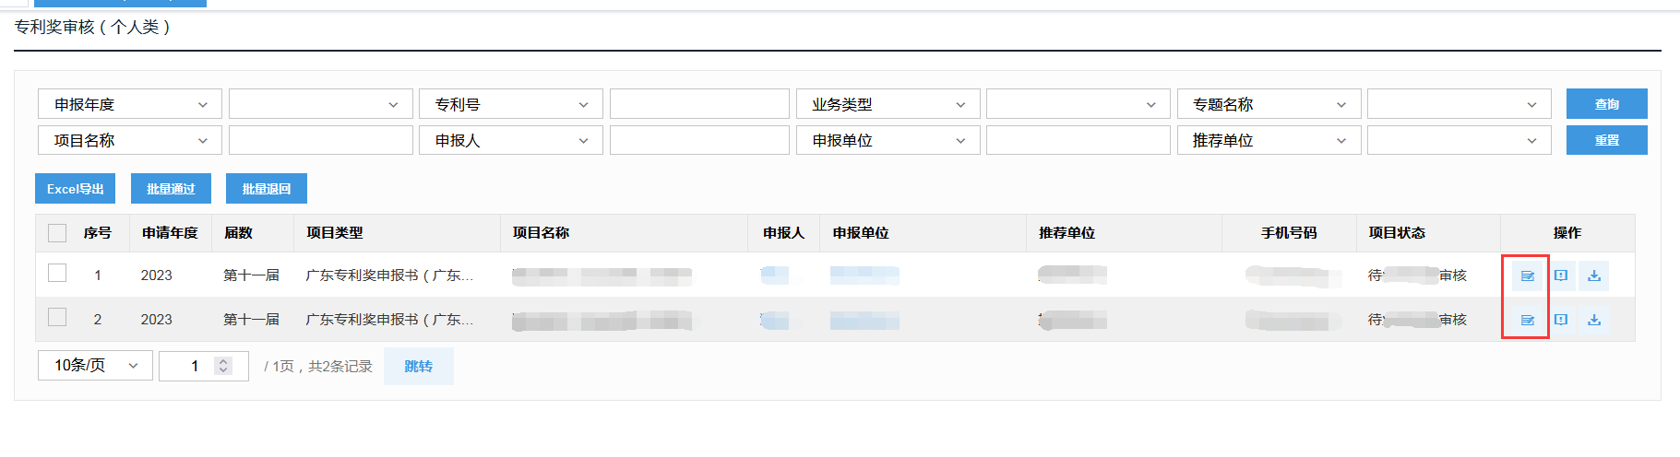
※注意：由于不同用户的电脑使用习惯，会调整浏览器了的缩放比例，有部分用户因为浏览器缩放比例较高，而导致列表操作列看不见，在列表下方会有横向拉动滚动条，将滚动条向右拉动就可以找到了。
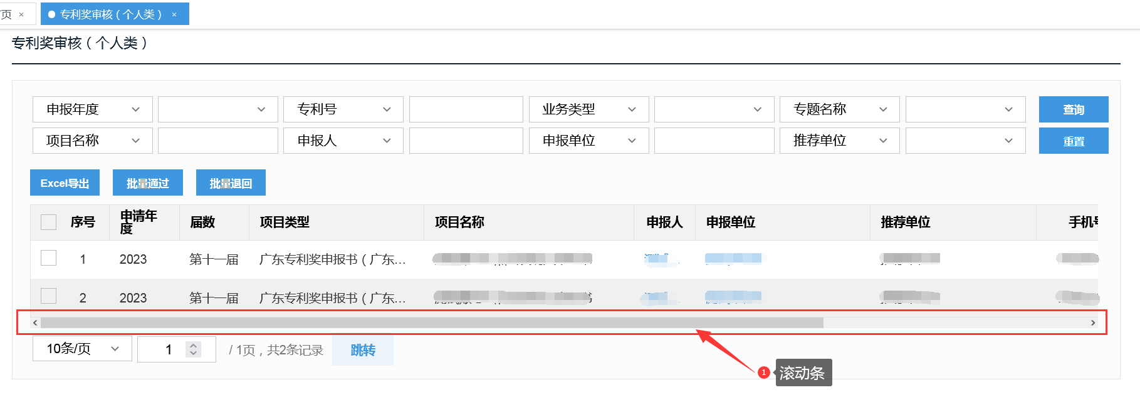
- 如要审核多项发明人申报书，可进行批量审核的操作，勾选需要批量审核的项目，然后点击列表右上方的“批量通过/批量退回”按钮；
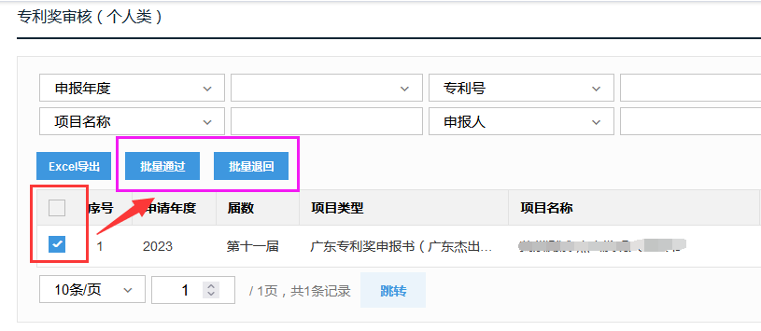
- 审核界面，上面为项目申报书，下面为填写审核意见的地方。
审核单位管理员按照实际情况，填写审核意见，然后选择对应的审核操作按钮，系统就会去到对应的节点进行操作。
- 通过：提交到下一节点进行审核；
- 退回修改：退回给申报人进行项目修改；
- 不同意推荐：不同意申报人的申报，不接纳该项目申报推荐。
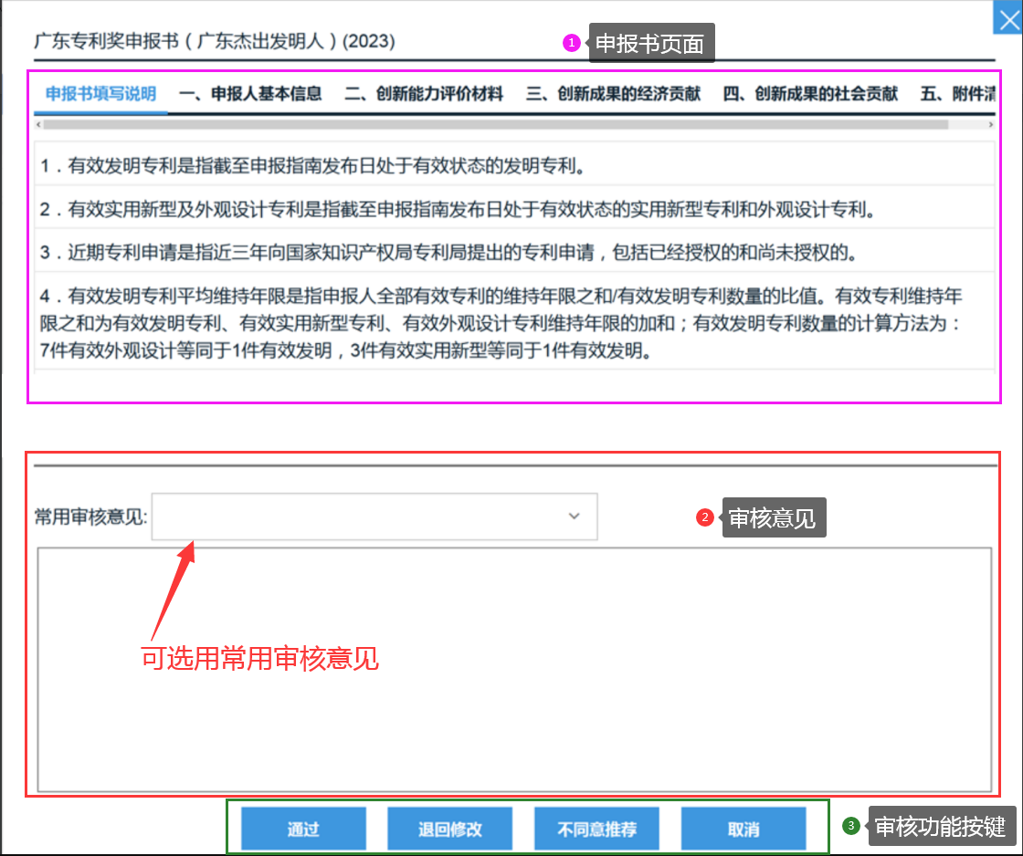
- 推荐单位管理员项目审核
有部分省直科研机构、院所，已经在阳光平台上注册了申报单位管理员的账号，经评审办公室的同意，可获得推荐单位的资格。
根据评审办公室提供的名单，技术后台在申报单位管理员的账号上添加推荐单位管理员的角色。
单位管理员在登录账号的时候，选择“推荐单位管理员”角色进入，否则无法查看待审核的数据。

审核操作的流程和申报单位管理员的类似，首页待办事项会有提醒，或者从【广东专利奖管理】→【专利奖申报】→【专利奖审核（个人类）/专利奖审核（项目类）】进入。
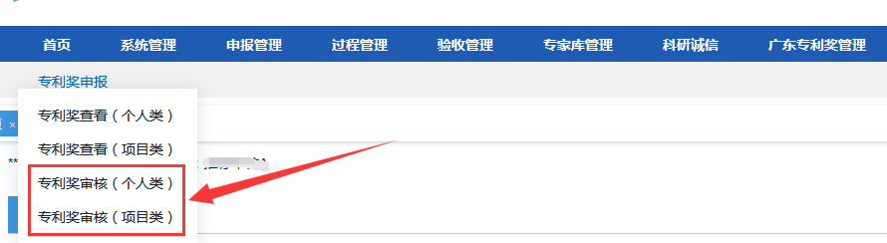
审核的界面和申报单位管理员的界面一样，上面为申报书内容，下面为录入审核意见的地方。
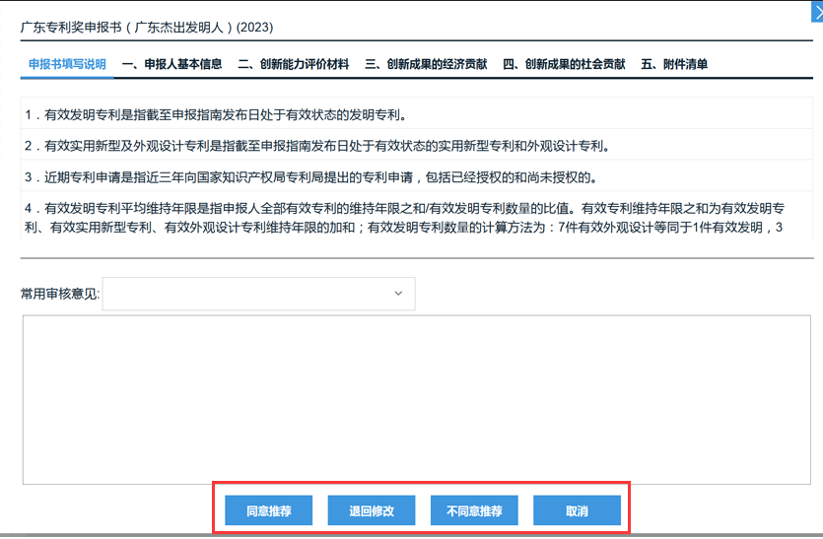

查看情况
- 申报人在【广东专利奖管理】→【专利奖申报】→【专利奖填报】可以查看个人所填写的专利奖申报书。
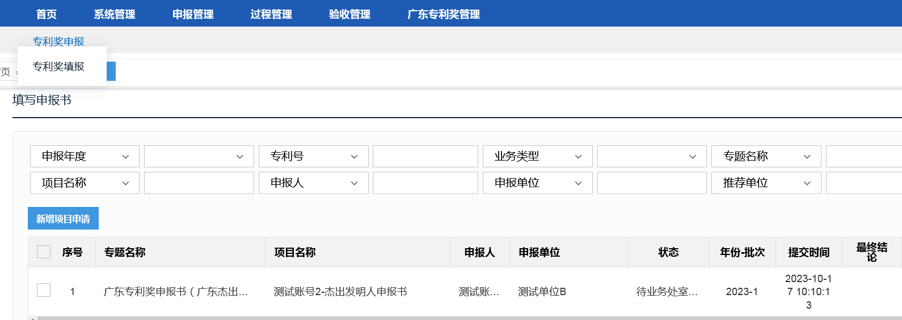
- 申报单位管理员，可在【广东专利奖管理】→【专利奖申报】→【专利奖查看（个人类）/项目类】中查看；
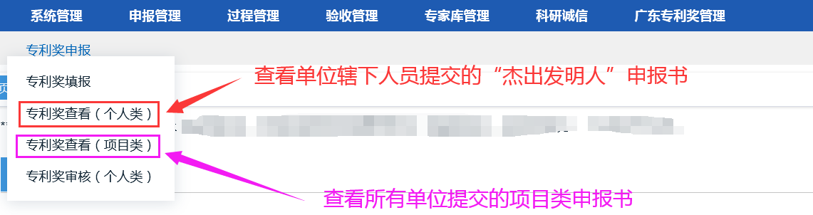
- 当申报书状态显示为“已受理”，表示所申报项目的审核环节至此全部完成，申报项目将进入省局评审管理环节。
